 | 12. Foglakozásterv
Korcsoport: | harmadik évfolyam
Témakör: | Fény - Föld
Célok: | Komplex természetismeret és globális gondolkodásmód fejlesztése rajz - alkotó tevékenységek révén
Téma, ismeretek: | A Föld az élet színtere. A szárazföldön és a vizekben nagyon sok élőlény él. A Föld mozgásai: a forgás következménye a nappalok és éjszakák váltakozása. A Föld állatai éjszaka és nappal.
Fejlesztett képességek, készségek: | Verbális és vizuális közlések összekapcsolása  Lényegmegragadás fejlesztése  Vizuális memória fejlesztése  Kompozíciós rend teremtése  Egyéni látásmód hangsúlyozása  Együttműködési képesség fejlesztése
Attitűdök | Alkotva befogadás. A tanulási folyamat iránti pozitív érzelmi hozzáállás, a természeti jelenségekben rejlő szépségek meglátása, észrevétele, a természeti jelenségek megismeréséből fakadó élmények erősítése, lelkesedés a természet megismerése iránt.
Tantárgyi kapcsolatok | természetismeret
Időkeret | 60 perc
Eszközök | Fehér és fekete karton, kb.10x5 cm-es darabokra nyírva (gyerekenként 1-1 darab)  Fehér, grafit- és színes ceruzák  Filctollak  Olló  Digitális és iskolai falitábla  Táblai mágnes vagy ragasztó  Földgömb, fényforrás (pl. diavetítő)
Előzetes szervezés | Kartonok méretre szabása. Az iskolai táblára a Föld térképének vázolása. A digitális tábla előkészítése: Víz, Szárazföld szavak felírása
Ismeretek | Tevékenységek |  | Eszközök | Módszerek | Munka-  formák | Megjegyzés
 | Ráhangolódás | - Az elmúlt foglalkozások során megfigyeltük, hogy milyen hatással van a Föld mozgása az életünkre. Meséljetek!  - A mai órán a Föld forgásának következményeit fogjuk illusztrálni: Állatok éjjel és nappal. | Földgömb  fényforrás | szemléltetés  megbeszélés | frontális  egyéni | 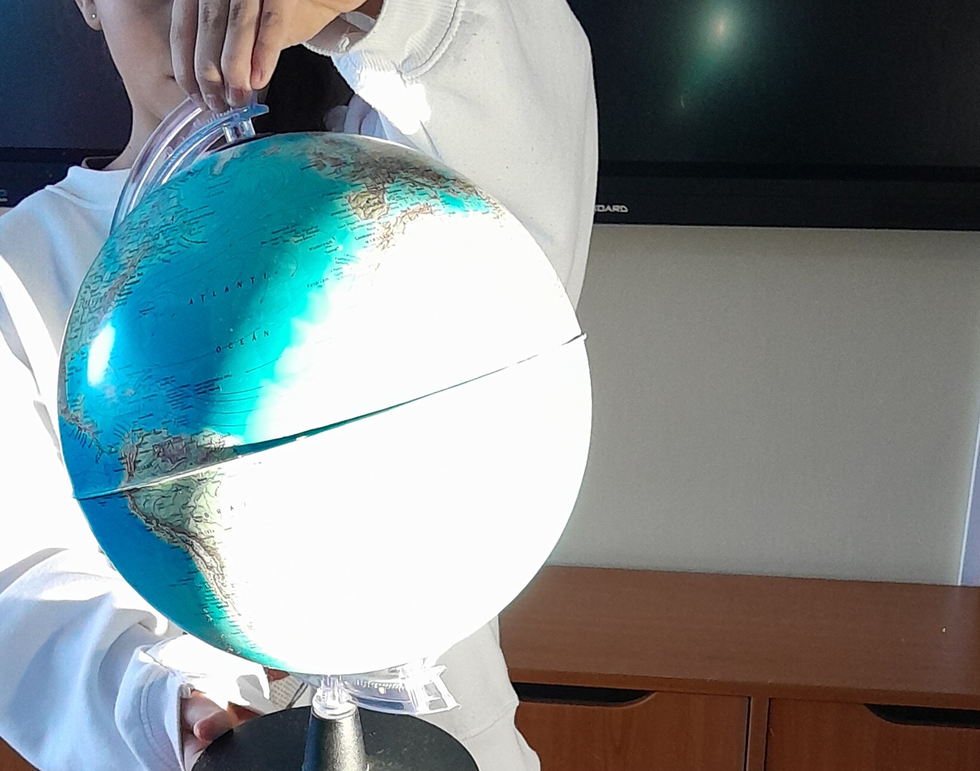  A Föld azon oldalán, ahol a Nap megvilágítja, nappal van, míg a másik oldalán éjszaka.
 | Jelentésteremtés  - Ötletbörze a Földet benépesítő állatokról | - Idézzük fel, hogy a Földet milyen mértékben borítja víz és szárazföld!  - Gyűjtsünk állatneveket mindkét területre! Lesznek szavak, amiket középre fogunk írni, mert mindkét helyhez tudjuk kapcsolni.  - Válassz ki két állatot tetszőlegesen!  - Ezeket fogod lerajzolni egy adott lapra. | smart tábla  smart tábla | szemléltetés  írás-tevékenység | frontális  frontális  egyéni | 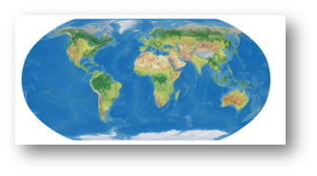  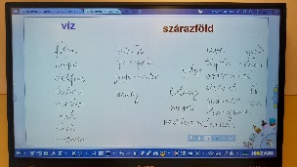
 | - Vázolás, eszközválasztás | - Mindenkinek készítettem egy fehér és egy fekete kartondarabot.  - Válasszuk ki, hogy milyen eszközökkel tudunk majd rajzolni a különböző felületekre!  - A fehérre a szokásos módon: grafittal, majd színessel, a fotókartonra fehér vagy más világos színessel. Erre csak körvonalat rajzolunk, nem fogjuk színezni.  - A legjobban használd ki a papír méretét! Rajzold meg a 2 állatot! | 10x5 cm-es  fehér és fekete  kartondarabok  grafitceruza  világos színes | alkotás | egyéni | 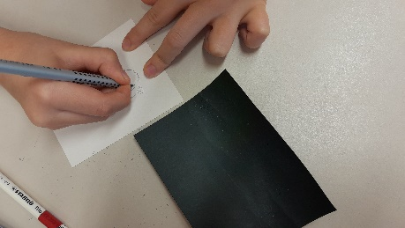
 | 3. Színezés | - Hangsúlyozd az állat körvonalát fekete filccel!  - Színezd ki a fehér lapra vázolt rajzodat a valóságnak megfelelően!  - A fekete kartonra csak körvonalat vázolj! | fekete filctoll  színes filcek  világos színes | alkotás | egyéni | 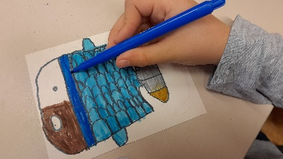
 | - Nyírás | - Nyírd ki a körvonal mentén mindkét rajzodat! | olló | tevékenység | egyéni | 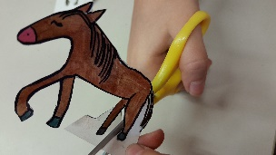
 | - Közös képalkotás – értelmezéssel | - A táblára felrajzoltam a földgömb vázlatát.  - Felrakok 1-1 elkészült alkotást.  - Figyeld meg, mi lehet a szempont, folytasd eszerint a ragasztást!  - Ha ismered a lerajzolt állat élőhelyét, próbáld megkeresni a táblán és odahelyezni!  - A vetítő segítségével mutassátok be, hol világítja be a Nap a Földet ahhoz, hogy az állatokat nappali fényben láthassuk!  - Mit illusztráltunk a fekete papírral? Írjuk a táblára a napszakok neveit! | iskolai falitábla  gumiragasztó  mágnes  vetítő  Földgömb  kréta | megbeszélés  magyarázat  tevékenység  szemléltetés  tevékenység | frontális  munka | 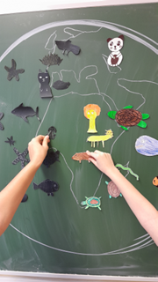  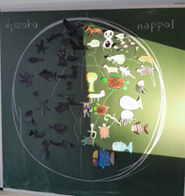
 | Reflektálás | - Fogalmazzátok meg a gondolataitokat a mondatok befejezésével!  Nekem sokat segített, hogy…  Nagyon tetszett, hogy…  Már jobban értem a …  Izgalmas feladat volt az …  Nem is gondoltam, hogy … | dia | beszélgetés | frontális | 